

**О классификации салазок крепления переднего сидения моторного транспортного средства по единой Товарной номенклатуре внешнеэкономической деятельности Таможенного союза**

Решение Коллегии Евразийской экономической комиссии от 3 июня 2014 года № 83

      В соответствии с пунктом 7 статьи 52 Таможенного кодекса Таможенного союза Коллегия Евразийской экономической комиссии **решила:**  
      1. Салазки крепления переднего сидения моторного транспортного средства, представленные отдельно от элементов сидения и элементов кузова (кабины) моторного транспортного средства, изготовленные из недрагоценных металлов, представляющие собой механизм, образованный основными частями – направляющими и ползунами, обеспечивающий крепление переднего сидения к кузову (кабине) моторного транспортного средства и перемещение подвижной части салазок с сидением относительно неподвижной части салазок, прикрепленной к кузову (кабине), не оснащенный механизмами регулировки спинки сидения и другими конструкционными элементами сидения, в соответствии с Основными правилами интерпретации Товарной номенклатуры внешнеэкономической деятельности 1 и 6 классифицируются в субпозиции 8302 30 000 единой Товарной номенклатуры внешнеэкономической деятельности Таможенного союза (пример изображения салазок крепления переднего сидения моторного транспортного средства приведен в приложении).  
      2. Настоящее Решение вступает в силу по истечении 30 календарных дней с даты его официального опубликования.

*Председатель Коллегии*  
*Евразийской экономической комиссии         В. Христенко*

ПРИЛОЖЕНИЕ               
к Решению Коллегии          
Евразийской экономической комиссии  
от 3 июня 2014 г. № 83

**ПРИМЕР**  
**изображения салазок крепления переднего**  
**сидения моторного транспортного средства**

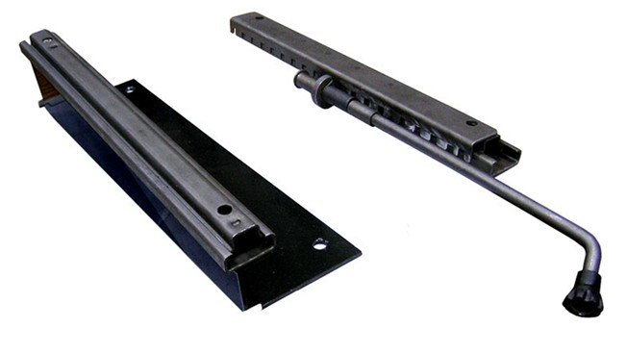

© 2012. РГП на ПХВ «Институт законодательства и правовой информации Республики Казахстан» Министерства юстиции Республики Казахстан